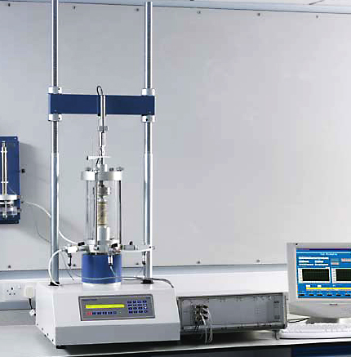
- AMAÇ
Bu talimat üç eksenli deney sisteminin kullanım ilkelerini ve çalışma koşullarını belirlemek amacıyla hazırlanmıştır.
- KAPSAM
Bu talimat İnşaat Mühendisliği Bölümü, Prof. Dr. Kutay Özaydın Geoteknik Laboratuvarı’nda bulunan üç eksenli deney sisteminin kullanımını kapsar.
- TANIMLAR
Bu talimatta tanımlanması gereken herhangi bir terim bulunmamaktadır.

- SORUMLULUKLAR
Bu talimatın uygulanmasından bu cihazla bir çalışmayı yürüten ilgili öğretim üyesi, öğretim üyesi yardımcısı, çalışma yetkisi verilmiş diğer araştırmacılar ve laboratuvar teknisyeni sorumludur.
- UYGULAMA

  - Cihazın Kullanımı
- Cihaz kapasitesi, üzerinde yer alan yükleme ringinin kapasitesi ile orantılıdır ve alet ring kapasitesi aşılmayacak bir şekilde çalıştırılmalıdır.
- Cihaza numune yükleme ile ilgili detaylar ve adımlar üç eksenli deney hücresi kullanım adımları takip edilerek hücre sisteme düzgün bir şekilde yerleştirilmelidir.
Üç eksenli deney hücresi kullanım:
- Deney hücresinin kapasitesi 1700 kPa’dır ve deney esnasında bu değerin geçilmemesi gerekmektedir.
- Bağlama çubukları çıkarılabilmek için vidalarından gevşetilir.
- Hücre duvarı, taban ve baş ringler kaldırılır temiz bir yüzeye yerleştirilir.
- Tüm oluk, taban adaptörü, boşluk basıncı girişleri tamamıyla kontrol edilerek temizlenir.
- Eğer ringler hasar görmemiş ise gres yağ ile yağlanıp yerine oturtulur. Hasarlı olanlar yenisi ile değiştirilmelidir.
- Taban adaptörü, tabanın adaptörle teması sağlanıncaya kadar üç çubuk vidayla dikkatlice sıkılır.
- Numune, drenaj durumuna göre katı disk üzerine veya poroz taş üzerine yerleştirilir.
- Piston aşağı yukarı hareket ettirilerek gresle kaplı olduğundan emin olunmalıdır. İç yağlama olukları gres ile dolu olmalıdır. Bunun için uygun basınçtaki yağlama tabancası ile yağlama ucundan doldurulur.
- Gerekliyse hücre duvarı temizlenir.
- Taban halkası '’O" ring çıkarılır, oluklar ve ring tabanı temizlenir.
- Sızdırmazlık halkası temizlenir ve kontrol edilir. Hasarsızsa gres ile yağlanıp yerine yerleştirilir.
- Piston tamamen yukarı kaldırılıp, hücre duvarı numune üzerinden taban halkasının yerine oturması sağlayacak şekilde dikkatlice indirilir.
- Bağlama çubukları, hücre tabanına ve başlığa yerleştirilip yavaşça ve sırasıyla sıkılır. Bağlama çubukları tamamıyla sıkılmadan önce, dikey pozisyonda olduğunda, yerlerine tam oturduğundan emin olunmalıdır.
- Piston, basınç bloğu üzerindeki oyuğa dikkatlice yerleştirilir.
- Hücre, içindeki havayı da tamamıyla boşaltacak şekilde su ile doldurulur.
- Piston, yükleme ringinin ortasındaki oyuğa oturmasını sağlayacak şekilde oturtulur. Deformasyon ölçer kurulur.
- Üç eksenli deney yükleme sistemi kılavuzu dikkate alınarak deney yapılır.

- Yükleme cihazı açma düğmesi ile açılır.
- Öndeki ekrandan yapılacak deney için deformasyon hızı (mm/dk olarak) seçilir ve “Enter” butonu ile kaydedilir. “Run” butonu ile deney başlatılır.
- Deneyi sonlandırmak için “Stop” butonu kullanılır.
- Deney ölçümleri deney sırasında bilgisayar veya gözle takip edilerek not edilmelidir.

  - Cihazın Bakımı
Kullanıcının güvenliği için herhangi bir bakıma başlamadan önce ünitenin kapatılmış olması ve ana kablonun çıkarılmış olması gerekmektedir. Deneye başlamadan önce pistonun ve yükleme başlıklarının temiz olup olmadığını kontrol ediniz. Temiz değilse gerekli temizliği yapınız. Elektronik bir sistem olduğu için periyodik kalibrasyon ve bakım cihazın teknik desteğini veren şirket tarafından yapılmalıdır.

  - Güvenlik Önlemleri

ACİL DURUMLARDA CİHAZI DURDURMAK İÇİN STOP DÜĞMESİNE BASILMALI VE EĞER DURMA GERÇEKLEŞMEZ İSE AÇMA KAPAMA DÜĞMESİ İLE CİHAZ KAPATILMALIDIR. LABORATUVAR TEKNİSYENİNE ya da LABORATUVAR SORUMLUSUNA HABER VERİLMELİDİR!

- İLGİLİ DÖKÜMANLAR
Firma tarafından verilmiş cihaza ait kullanım kılavuzları.

